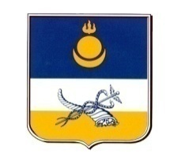
АДМИНИСТРАЦИЯ г. УЛАН-УДЭ
КОМИТЕТ ПО ОБРАЗОВАНИЮ г. УЛАН - УДЭ
Муниципальное автономное общеобразовательное учреждение
«Средняя общеобразовательная школа № 20»
670031, РБ, г. Улан-Удэ,
ул. Геологическая, 9
тел/факс: 23-33-06

Выписка из протокола №26 планерных заседаний
от 25.03.2020г.
Выступление зам. директора по УВР Епифанцевой Е. Н.
Активно работать учителям с заполнением электронного журнала. Заполнять день в день.
Отсутствие оценок за период первого карантина. Обязательно проставить итоговые оценки за 3 четверть.
Решение:
- Осуществление текущего, итогового контроля успеваемости и промежуточной аттестации обучающихся возложить на учителей предметников и классных руководителей
- Сведения о результатах текущего контроля успеваемости обучающихся; посещаемости уроков (занятий) должны быть на контроле..

